г. Могилев, ул. Ленинская, 13
8 0222 63-18-03. +37533 69-000-36
oxana-intourist@bk.ru
Оксана



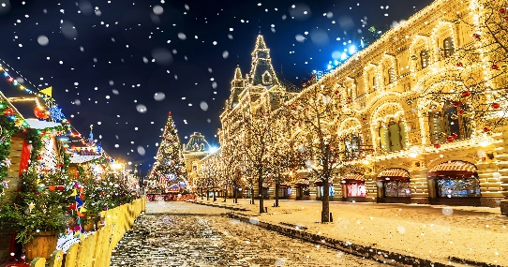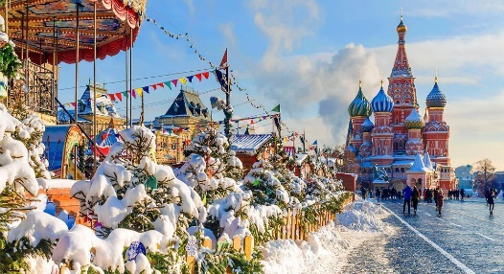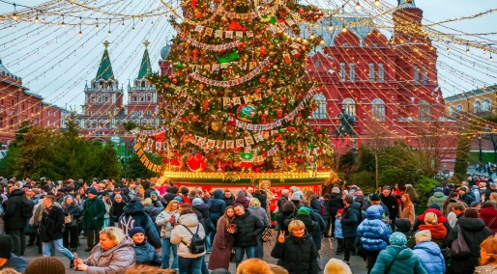
«Москва Рождественская» (Ярмарки)
25.12(26.12)27.12.2026 ( 1 день)
1 день | 19:00 — Посадка туристов в Могилеве. Ночной переезд.
2 день | Раннее прибытие в Москву.  Обзорная автобусно-пешеходная экскурсия по Москве «Рождественская Москва». Во время экскурсии вы увидите самые красивые места Москвы. Оцените красоту старинных и современных уголков города и ощутите неповторимую, энергичную атмосферу столицы, почувствуете ритм большого современного города: погуляем по парку "Зарядье". Красная площадь – главная площадь Москвы.  В рамках проекта Мэра Москвы «ЗИМА В МОСКВЕ». Это- яркие краски столичной зимы в палитре флагманского фестиваля. «Путешествие в Рождество» — главное сезонное событие Москвы. Это традиционные праздничные развлечения, масштабные шоу, благотворительные инициативы и современные форматы досуга для москвичей и гостей столицы всех возрастов.  Посетим несколько Фестивальных площадок: на Манежной площади.  Где нас ждёт сказочный городок елочных игрушек, где каждый желающих может найти для себя то, что ему нужно: от сувениров, праздничных открыток, детских игрушек, зимнего декора для дома до разнообразных сезонных блюд, теплой выпечки и согревающих напитков. Также можно поучаствовать в тематических мастер-классах, сделать запоминающиеся фотографии в праздничном декоре и принять участие в интерактивных мини-спектаклях.  Также зайдем на Фестивальную площадку у Центрального универсального магазина.  Площадь у ЦУМа предстает как сказочная галерея рождественских елей. Украшения передают мотивы теплых детских воспоминаний о новогодних подарках. Московские дизайнеры, молодые художники и творческие коллективы представляют авторские эскизы елочных игрушек и декора, создавая уникальное праздничное пространство.  И еще побываем на Фестивальной площадке «Площадь Революции»  Она является излюбленным местом отдыха для гостей и жителей столицы. Здесь можно посмотреть увлекательные и красочные ледовые шоу от лучших фигуристов России, покататься на коньках, передать подарки и письма для друзей и близких, а также насладиться вкусными блюдами в окружении тематических украшений.  Затем, мы переедем в музейный город ВДНХ – уникальный комплекс из 22 музеев.  Перед Новым годом территория ВДНХ превратится в сказочное место с уютными домиками, гирляндами огней, ароматом зимних угощений и возможностью провести время с близкими. Новогодняя ярмарка на площади Каток также будет открыт в праздничные дни. Помимо торговых рядов, гостей ждет насыщенная развлекательная программа «Фабрика подарков», включающая театрализованные представления, анимационные активности и музыкальные выступления.  Здесь можно попробовать кухни многих народов мира. Чешский трдельником на гриле, утка по-пекински, корейские паровые булочки, пельмени, хот-догии бургеры. Запить все это дело можно сибирским чаем на еловых шишках.  Ночной переезд.
3 день | Раннее прибытие домой.
Стоимость 250 б.р.+1000 рос.р
В СТОИМОСТЬ ВХОДИТ: обзорно-пешеходная дневная экскурсия, проезд комфортабельным микроавтобусом туристического класса. Прогулка по ВДНХ, посещение Фестивальных площадок, сопровождение.

ДОПОЛНИТЕЛЬНО ОПЛАЧИВАЕТСЯ по желанию: питание, личные траты. Катание на катках, бронируется онлайн заранее-самостоятельно.

